3. Laboratorní práce

15. 12. 2017
Téma: Kovy
Zpracovali:
Bohdan Kopčák
Matěj Klouček

Úkol č. 1
Zjistěte zabarvení plamene kationty kovů
Pomůcky: Kahan, platinový drát, kádinka
Chemikálie: Roztok HCl,

Plamen kahanu má různé barvy, protože ne všude se plyn promíchá s kyslíkem stejně. Proto některé částice plynu, které ještě neshořely, dostanou teplo od okolního hoření a začnou vlivem tohoto zahřátí svítit ve viditelném spektru. Různé barvy plamene kahanu jsou způsobeny různými teplotami uvnitř plamene.
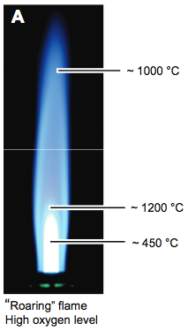
Upraveno, http://www.metallacycle.com/chemistry/
laboratory/equipment/img/bunsen-temperatures.png

Při zahřívání kationu alkalického kovu nebo kovu alkalických zemin dojde k excitaci jeho
elektronů. Elektrony v určitých vrstvách však mohou mít jen omezené množství energie, proto
musí změnit vrstvu ve které se nacházejí. Světlo, které pozorujeme je energie vyzářená při tomto
přechodu. Hoření každého prvku má svou specifickou barvu plamene.

Do očka vyžíhaného platinového drátu jsme nabrali malé množství kovu a poté kov žíhali v bezbarvé (nejvíce horké) části plamene a pozorovali jsme zabarvení plamene hořícími ionty kovů. Poté jsme drátek opakovaně namáčeli do HCL a žíhali, než přestal barvit plamen. Jednotlivá videa z pokusu si můžete spustit v příloze mailu.

Prvek | Na | Ca | K | Ba | Sr | Cu | Cs | Li | Mg
Pozorovaná  barva | Žlutá | Červená | Cihlová | Světle  oranžová | Červeno-  oranžová | Zelená | Zelená | rudá | Inten.  bílá
Barva dle  literatury | Inten.  žlutá | Cihlově červená | Růžovo-fialová | Žluto-zelená | Karmínově červená | Modro-zelená | Fialová | Purpurově červená | Inten.  bílá

Závěr: každý kov hořel svou vlastní barvou.

Úkol č. 2
Porovnejte chemické reakce ušlechtilých a neušlechtilých kovů s oxidujícími a neoxidujícími kyselinami.
Pomůcky: 6 zkumavek, stojan na zkumavky
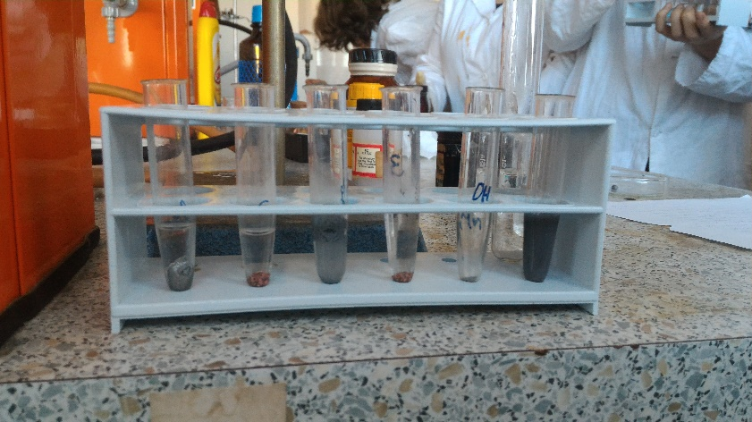

Chemikálie: Zn, Cu, Al, Ca, roztok HNO3, roztok H2SO4, CuSO4 • 5H2O, MgSO4

Teorie: Kovy s větší reaktivitou (ty v Becketovově řadě prvků více vlevo jsou schopny vytěsnit ze solí kyselin ty méně reaktivní. Toto rozdělení vzniklo na základě standardního elektrodového potenciálu. Prvky s menším elektrodovým potenciálem než má vodík (ušlechtilé kovy), nereagují s neoxidujícími kyselinami. Prvky patřící mezi neušlechtilé kovy reagují s neoxidující kyselinou za vzniku soli kyseliny a vodík. Ušlechtilé i neušlechtilé kovy reagují s oxidujícími kyselinami za vzniku soli kyseliny, vody a oxidu kyseliny.

Během tohoto úkolu jsme provedli celkem 6 reakcí. V první zkumavce jsme nechali reagovat granuli neušlechtilého kovu – zinku a oxidující zředěnou HNO3. Výsledným produktem této reakce byla zinečnatá sůl kyseliny dusičné, oxid dusný/dusičitý (podle koncentrace) a voda. Pozorovali jsme unikající oxid dusný/dusičitý

Zn + 4 HNO3 → Zn(NO3)2 + 2 NO2 + 2 H2O

V další zkumavce jsme místo zinku použili ušlechtilou měď ve formě pilin. Při této reakci vzniká znovu oxid dusný/dusičitý, voda a tentokrát pro změnu dusičnan měďnatý. Pozorovali jsme unikající dusný/dusičitý
Cu + 4 HNO3 → Cu(NO3)2 + 2 NO2 + 2 H2O

Ve třetí zkumavce jsme použili neoxidující H2SO4 a práškový zinek. Pozorovali jsme unikající vodík.

Zn + ☉H2SO4 → ZnSO4 + H2
Ve čtvrté zkumavce jsme opět použili pyliny ušlechtilé mědi a neoxidující kyselinu sírovou. Žádná reakce tudíž neproběhla, protože ušlechtilé kovy a neoxidující kyseliny spolu nereagují.

Cu + ☉H2SO4 → nereaguje

Pátou a šestou zkumavku jsme dokazovali, že reaktivnější kovu nemohou být vytěsněny z kyseliny těmi méně reaktivními, které ale z kyseliny naopak těmi reaktivnějšímy vytěsněny být mohou. V páté zkumavce byl použit práškový zinek a rozpuštěný síran hořečnatý. V šesté jsme použili práškový hliník a rozpuštěnou skalici modrou.
Zn + MgSO4 (aq) → nereaguje

2 Al + 3 CuSO4 • 5H2O (aq)→ Al2(SO4)3 + 3 Cu + 5 H2O

Bohužel reakce hliníku a skalice modré neprobíhala dost rychle, tudíž jsme se rozhodli zaměnit hliník za reaktivnější vápník ve formě vloček. Bohužel ani přesto jsme vznik produktů nezaznamenali.

Závěr: Až na vytěsnění mědi reaktivnějším prvkem probíhalu všechny reakce podle očekávání. To se projevilo bublinkami oxidů vzniklých z kyselin a bublinkami vodíku.

Zdroje:
https://socratic.org/questions/why-do-different-elements-make-different-color-flames-when-you-burn-them
https://www.quora.com/Why-does-fire-have-several-different-colors
https://cs.wikipedia.org/wiki/Beketovova_%C5%99ada_kov%C5%AF
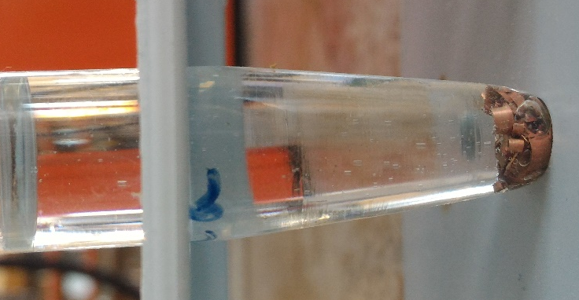
1
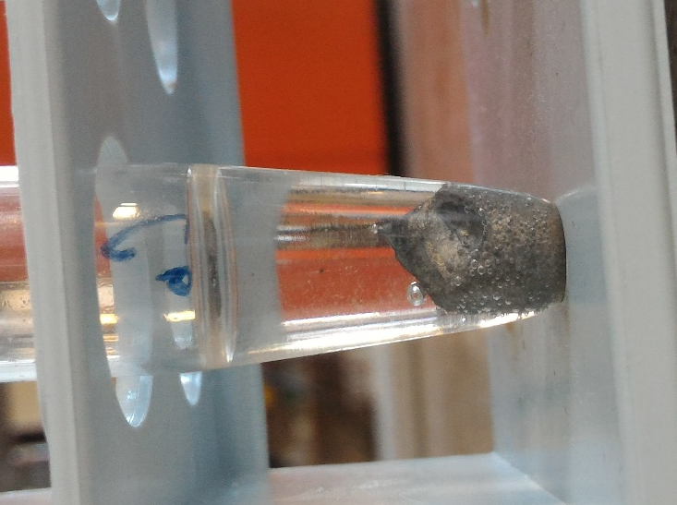

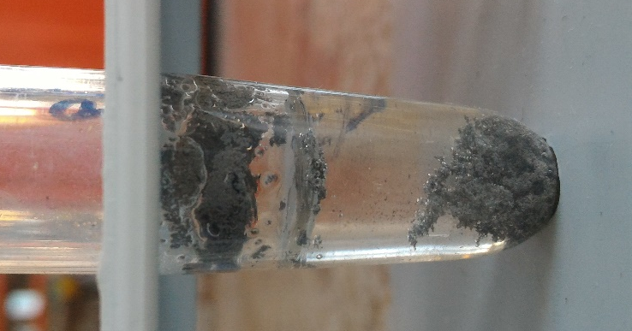
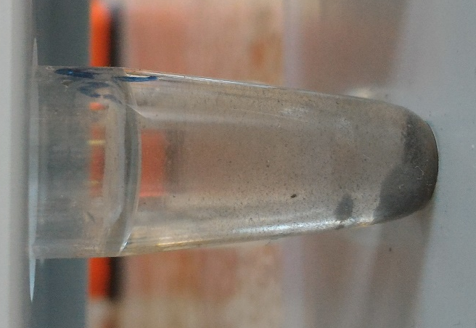
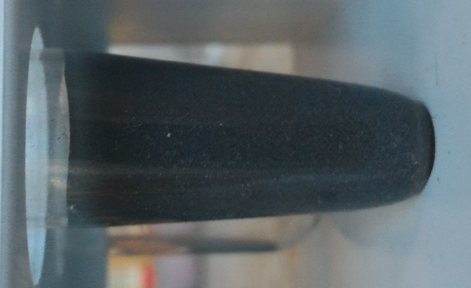
2
3
5
6

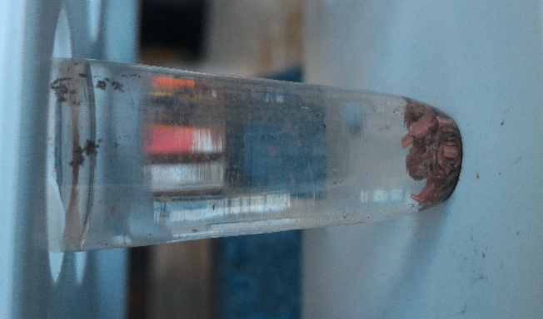

4

